Jaarverslagen commissies
Jaarverslag Duurzaamheid 2025
De thema’s die onder Duurzaamheid vallen zijn.
- Energie
- Mobiliteit
- Circulair
- Klimaat

Skjin Wetter
In 2025 hebben we ons vooral gericht op een het vierde thema. Op zaterdag 4 october hebben we met een clubje meegedaan aan Skjin Wetter. Dit is een actie die is opgezet door Friesche Mileu Federatie. Skjin Wetter gaat vervuiling tegen door het zwerfafval rondom en in de Friesche wateren op te ruimen. Jammergenoeg was het heel erg slecht weer, maar desondanks waren en toch 6 dorpsbewoners aanwezig om het strand en omgeving bij de Leijen op te ruimen.
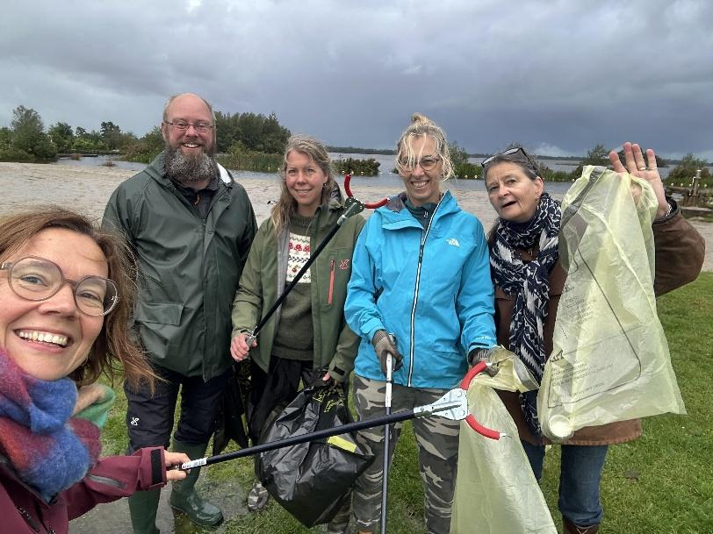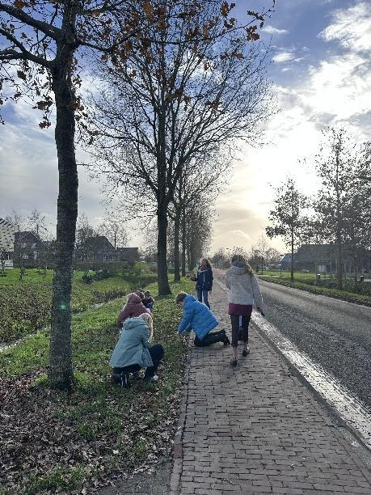
Bollen planten
Op dinsdag 9 dec. hebben vier vrijwilligers van het Educatief Bos samen met alle kinderen uit groep 7 en 8 van t Werflan, bollen geplant in de bermen van t dorp en in de bloemperken op het Muldersplein. Om meer bijen en insecten te trekken hadden we in 2024 een aanvraag gedaan bij de Compagnons om biologische bollen te kopen (als je niet biologische bollen koopt, dan is er een kans dat de insecten dood gaan door het gif wat gespoten is op de bollen). Nadat ik contact had opgenomen met de gemeente over waar de bollen te bestellen (advies: Spriklr), hebben ze zelfs het bedrag van de Compagnons verdubbeld. Dus uiteindelijk 1000 bollen geplant, waarvan 200 tulpen geplant zijn in de bakken op t Muldersplein. Ik zie nu al uit haar het voorjaar!
Jaarverslag Educatief Bos Rottevalle 2025

Het afgelopen jaar zijn er in en rondom het bos weer veel zaken geregeld en aangepakt.

Met een groep vrijwilligers hebben we in februari weer een morgen gesnoeid. Er zijn open plekken in het bos gerealiseerd, daarnaast zijn de paden weer ruim gemaakt. Als werkgroep zijn we hier erg blij mee.

Daarnaast hebben we als werkgroep 15 stevige nestkasten opgehangen in het bos én een prachtige parkbank geplaatst. Deze 2 projecten zijn gerealiseerd met geld van het aangevraagde Buurtbudget.

In het voorjaar heeft Fûgelwacht de Rottefalle weer een strook grond voor ons gefreesd én ingezaaid. Dit resulteerde dit jaar in een prachtige bloemenweide!
Tevens heet de Fûgelwacht weer meerdere eendenkorven geplaatst in het water, waarvoor onze hartelijke dank!

Ook dit jaar hebben we via een aanvraag bij de Compagnons weer een subsidie ontvangen, dit keer voor de plaatsing van een ijsvogelwand. In de herfst is een begin gemaakt met het plaatsen van de wand, in het voorjaar van 2026 wordt deze afgemaakt. Heel fijn dat we weer een donatie hebben ontvangen!

Zo nu en dan plannen we een werkmoment in het bos, o.a. om bomen en struiken vrij te maken van gras en onkruid. Daarnaast maaien we regelmatig de begroeiing rondom de bomen/struiken, insectenhotels en de warme/koude muren.

Wat mooi is om te zien dat niet alleen veel inwoners hun dagelijks rondje doen in het bos, maar dat ook de basisschool op excursie gaat naar het bos.

Helaas moeten we ook vermelden dat er meerdere vernielingen hebben plaatsgevonden in het bos. Meerdere fruitbomen zijn afgebroken, daarnaast zijn veel nestkasten vernield, heel jammer.

Op dit moment zijn we alweer bezig met nieuwe plannen om nog meer gebruikers en natuurliefhebbers naar het bos te trekken. Wij houden u op de hoogte!

Jaarverslag Hertenkamp 2025
Het was een goed jaar.
Naast dat er meerdere nieuwe dieren zijn geboren, hebben we ook een nieuwe vaste vrijwilliger gekregen. Karin van der Reijden komt elke dinsdag met haar dochtertje Femke de dieren voeden en t hok schoonmaken. Op de andere dagen doen Lieuwe Booi, Harm Jonker en Paul Merkus het werk.
De volgende dieren zijn in 2025 geboren:
4 juni | 3 kuikentjes
11 juni | 3 geitjes
13 juni | 3 zwaantjes
16 juni | 2 geitjes
18 juni | 3 geitjes
19 juni | 1 hertje
4 juli | 1 geitje
18 juli | 15 eendjes
1 sept | 3 eendjes
De geitjes en de eenden zijn verkocht.
De twee zwaantjes zijn ontsnapt door het hekwerk en niet meer terug gezien.
Het hertje is verkocht, en daar is een ander hert voor terug gekomen. Er wordt bewust nagedacht over welke herten en geiten in het hertenkamp blijven, zodat de volgende populatie gezond geboren wordt.
Er zijn meerdere incidenten geweest met het hek, omdat het hertenbok gaten maakt in het hek. Hierop hebben we als ‘hertenkampcommissie’ besloten toch een nieuw hek om het hertenkamp te zetten en zijn verschillende offertes opgevraagd. De kosten zijn zeer fors, maar een deel van het werk zal gedaan worden door de vrijwilligers van het hertenkamp. Er zijn meerdere fondsen aangeschreven, de Compagnons hebben een deel bijgedragen en er zijn flyers uitgedeeld in het dorp en een banner opgehangen bij het hek (met een QR code om te betalen). We zien dat veel mensen uit het dorp het hertenkamp een warm hart toedragen, want nog elke dag komt er geld binnen. Dit wordt dus vervolgd in het jaarverslag van 2026.
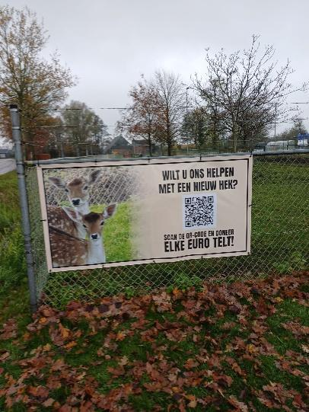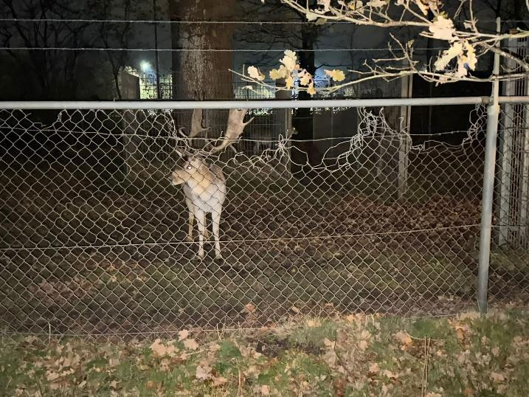

Jaarverslag Activiteitencommissie Rottevalle (ACR) 2025

Afgelopen jaar werd de ACR weer aangestuurd door Andrea, Klaas en Jan Jitse. We hebben dit jaar weer leuke en vaste activiteiten kunnen en mogen organiseren.

Afgelopen jaar geen Koningsdag vrijmarkt maar hebben we groots uitgepakt op Bevrijdingsdag met een FRIJmerk, Rottevalle vierde 80 jaar vrijheid groots!
Met een huis aan huis aankondiging werd iedereen geïnformeerd welke activiteiten er georganiseerd werden. Van 11.00 tot 14.00 uur was er de drukbezochte FRIJmerk voor jong en oud. Het Muldersplein was afgezet en omgetoverd tot het vrijheidsplein met tafelverkoop, muziekoptredens, workshops, luchtkussen en schminken en kleuren voor de kleinsten. De bakker en de horeca waren open voor versnaperingen. Rond 12.00 uur hebben we de bevrijdingsvlam mogen ontvangen onder muzikale begeleiding van de Bazuin. Later op de middag was de intocht van de veteranen in historische Keep Them Roling auto’s, zij reden over het Muldersplein en werden toegejuicht door jong en oud.
Wat een groot succes en wat zijn er (heel)veel mensen afgekomen op deze dag, het weer hielp hier ook in mee!

Dit jaar door omstandigheden (vakanties), tijdens Rottevalle Brûst geen activiteit vanuit de ACR in samenwerking met de organisatie. Hopelijk valt het volgend jaar beter en kunnen we dan weer mee participeren.

Aan het einde van het jaar houden we de Sint Maarten activiteit. Alle kinderen tot 12 jaar konden bij It Werlân wat lekkers halen, natuurlijk moest er wel gezongen worden. Heel veel kinderen zijn langs geweest, meer dan 170 hebben een versje gezongen. Natuurlijk was voor de kinderen de traktatie het belangrijkste!
Het positieve is dat It Werflân als start en ontmoetingsplek werd gebruikt.

Natuurlijk kwam de Sinterklaas intocht dit jaar ook weer terug! De aankomst was weer in de haven met de Sint en zijn Pieten. Dit keer weer op de vertrouwde manier, op skûtsje De Rot. De motorproblemen waren opgelost en ze was weer helemaal versierd met slingers en cadeautjes.
De sinterklaas-intocht verliep dit jaar helemaal vlekkeloos. De goedheiligman verloor dit jaar geen mijters of andere kledingstukken op het water van De Leyen.
De ontvangst in de versierde haven was voor de Sint en zijn Pieten overweldigend. Muziek van de Bazuin en alles werd opgeluisterd en aan elkaar gepraat door onze dorpsvlogger Grete.
Nadat de kinderen de Sint hadden binnengehaald, gingen de Sint en zijn Pieten in een oldtimer richting It Werlân, hier zijn ze uitgebreid toegezongen en was er tijd voor een fotomomentje.
Zo'n 250 kinderen, hun ouders en grootouders kwamen samen in It Werflân. Na afloop was er voor ieder basisschoolkind een chocolade Sinterklaas, die thuis vast lekker is opgesmikkeld (er zijn er 165 weggeven).

De ACR wil leuke activiteiten blijven organiseren. Nieuwe aanwas laat helaas wat op zich wachten. Wil de commissie alle en of nieuwe activiteiten ‘kunnen’ blijven organiseren, dan zijn daar wel mensen voor nodig. Hierbij dan ook weer een oproep: Kom het team van de ACR versterken!

Jaarverslag 2025: It Slûske.
Vorig jaar is it Slûske 5x uitgekomen met een gemiddeld aantal pagina’s van ongeveer 52. De redactie bestaat uit Margreet Hoekstra, Margreet vd Wal, Brigitta Huirne, Wilco Numan en Grytsje vd Molen. Ieder redactie lid heeft zijn eigen taak. Wilco en Brigitta zorgen voor de opmaak, Margreet H gaat naar de nieuwe inwoners van Rottevalle en maakt de kinderpagina, Margreet W maakt ‘De Rottevalle lekker sûn’’ en Grytsje beantwoordt de mail. En samen kijken we It Slûske na op spellingfouten en op andere fouten, dit gebeurt op de vergaderavond.
Wij hopen dat we nog vele mooie stukjes/aankondigen/verhalen van de inwoners van Rottevalle mogen plaatsen.

